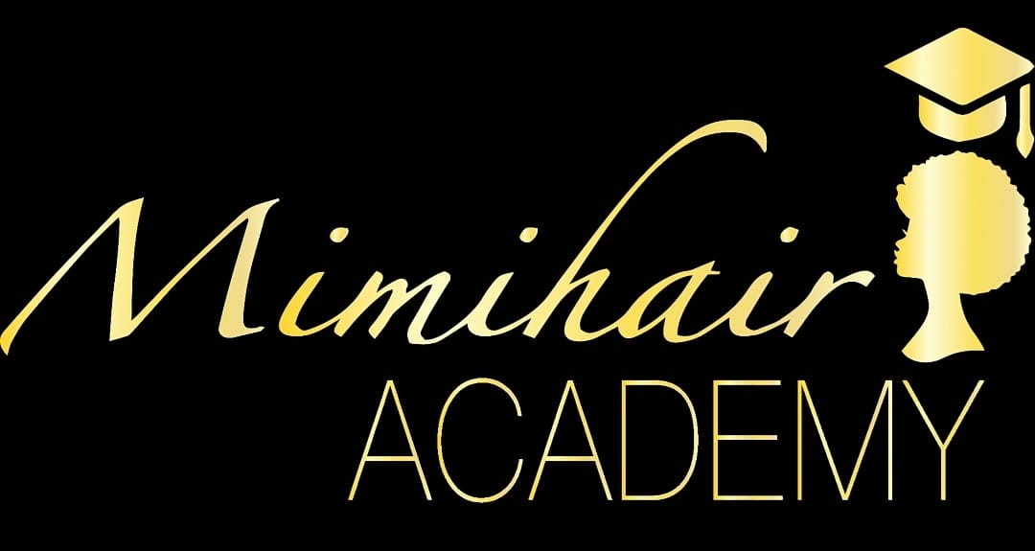  [LOGO] | MIMIHAIR ACADEMY  116 bis avenue Pablo Picasso – 92000 Nanterre  Tél : 06 59 85 09 72 | contact@mimihair.fr | www.mimihairacademy.fr  SIRET : 910 242 288 00017 | NDA (DREETS) : 11756487575  ✦ Certification Qualiopi – Action de Formation ✦

DOSSIER DE CANDIDATURE
CAP Métiers de la Coiffure en Alternance – Parcours Cheveux Texturés
Année 2026 – 2027 | Entrée en formation : septembre 2026

CONDITIONS D'ACCÈS À LA FORMATION
✔ Être âgé(e) d'au moins 16 ans
✔ Savoir lire et écrire en français
✔ Être disponible à partir de septembre 2026
✔ Avoir un projet professionnel dans la coiffure et une forte motivation
ℹ️ Un entretien de sélection sera organisé après réception du dossier complet.

A. IDENTITÉ DU CANDIDAT
Nom
Prénom
Date de naissance (JJ/MM/AAAA)
Lieu de naissance
Nationalité
Adresse postale complète
Téléphone
Email
☐ Copie de pièce d'identité jointe (CNI ou passeport en cours de validité)
B. PARCOURS & EXPÉRIENCE
Dernier diplôme / niveau scolaire obtenu
Avez-vous une expérience en coiffure ?
Si oui, précisez (stage, salon, pratique personnelle…)
C. MOTIVATION & PROJET PROFESSIONNEL
Pourquoi souhaitez-vous vous former au CAP Métiers de la Coiffure ?

Qu'est-ce qui vous attire particulièrement dans la coiffure afro / cheveux texturés ?

Quel est votre projet professionnel après l'obtention du CAP ?

D. ALTERNANCE & DISPONIBILITÉ
Avez-vous déjà un salon partenaire ?
Si oui, nom et adresse du salon
Date de disponibilité
Contraintes particulières (mobilité, garde d'enfants…)
☐ Disponible pour le rythme alternance salon / centre : OUI / NON (entourer)
ℹ️ Si vous n'avez pas encore de salon, MimiHair Academy peut vous accompagner dans votre recherche.
E. SITUATION & FINANCEMENT
Statut actuel : ☐ Demandeur d'emploi ☐ Salarié ☐ Lycéen / Étudiant ☐ Autre : ____________
Financement envisagé : ☑ OPCO EP ☐ Région ☐ Mission Locale ☐ Autre : ____________
ℹ️ La prise en charge financière sera formalisée via la convention tripartite après sélection.
F. SITUATION ADMINISTRATIVE
RQTH : ☐ Oui ☐ Non | Besoins d'aménagements : ______________________________
Autorisation de travail en France (hors UE) : ☐ Oui ☐ Non | Document joint : ☐ Oui ☐ Non
ENGAGEMENTS DU CANDIDAT
☐ Je déclare avoir pris connaissance du règlement intérieur de MimiHair Academy.
☐ J'autorise ☐ Je n'autorise pas l'utilisation de mon image à des fins pédagogiques ou de communication.
☐ J'accepte que mes données personnelles soient traitées conformément à la politique RGPD de MimiHair Academy.
☐ Je certifie sur l'honneur l'exactitude des informations fournies dans ce dossier.

Fait à __________________, le _____ / _____ / _______  Signature du candidat (manuscrite) :  ________________________________ | Validation MimiHair Academy :  ________________________________  (date / signature / cachet)

RGPD – Responsable : MimiHair Academy | Finalités : gestion des inscriptions et suivi pédagogique | Conservation : durée formation + 3 ans | Droits : contact@mimihairacademy.fr | Réclamation : www.cnil.fr

